BÀI TẬP VỀ NHÀ
BUỔI 8: CHINH PHỤC VŨ MÔN (Phần 3)
Bộ môn: Coding | Năm môn: Scratch Creator – Advanced
Độ tuổi học viên: | Thời lượng:

TRẮC NGHIỆM
CÂU HỎI 1: | Biến có bao nhiêu dạng hiển thị có sẵn?
A. | 1
B. | 2
C. | 3
D. | 4
Đáp án đúng là: C
CÂU HỎI 2: | Dạng hiển thị “Slider” phù hợp trường hợp sử dụng nào?
A. | Dùng để hiển thị máu còn lại của nhân vật
B. | Dùng để hiển thị cho âm lượng
C. | Dùng để hiển thị thời gian đếm ngược
D. | Dùng để hiển thị số điểm của người chơi.
Đáp án đúng là: B
CÂU HỎI 3: | Khi lập trình cho để nhân vật hiển thị giá trị cho một số, mỗi nhân vật cần có bao nhiêu trang phục?  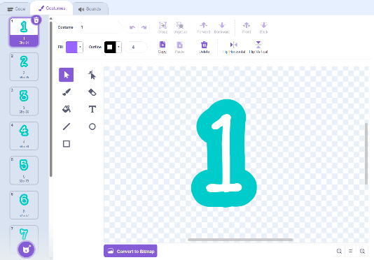
A. | 9
B. | 10
C. | 1
D. | 7
Đáp án đúng là: B
CÂU HỎI 4: | Cho biến A có giá trị là 2547, khi áp dụng thẻ lệnh bên dưới thì thẻ lệnh sẽ cho về kết quả là bao nhiêu?  
A. | 7
B. | 25
C. | 4
D. | 254
Đáp án đúng là: C
CÂU HỎI 5: | Chọn phương án đúng nhất: Việc dùng nhân vật để hiển thị giá trị của biến nhằm mục đích gì?
A | Giúp người chơi quan sát sự thay đổi giá trị của biến tốt hơn
B. | Giúp cho nhân vật di chuyển nhanh hơn
C. | Giúp cho phông nền được thay đổi màu sắc sinh động hơn
D. | Giúp cho độ khó của trò chơi được tăng lên và thay đổi linh hoạt
Đáp án đúng là: A
CÂU HỎI 6: | Chọn phương án đúng và tối ưu nhất: Làm sao để biết được các lần chơi trước của mình có điểm số là bao nhiêu?
A | Trong mỗi lần chơi cần phải quay video và chụp lại màn hình số điểm cuối cùng
B. | Lập trình tạo bảng điểm cho dự án
C. | Dùng giấy, bút để ghi chú lại điểm số cho các lần chơi
D. | Ghi nhớ lại điểm số của các lần chơi
Đáp án đúng là: B
CÂU HỎI 7: | Chức năng chính của bảng điểm trong dự án là gì?
A. | Dùng để lưu lại thời gian các lần chơi
B. | Dùng để lưu lại điểm số và tên người chơi của các lần chơi
C. | Dùng để lưu lại các hành động mà người chơi đã thực hiện trong trò chơi
D. | Dùng để lưu lại tất cả các thông số của nhân vật trong xuyên suố trò chơi.
Đáp án đúng là: B
CÂU HỎI 8: | Đâu là một giao diện cần thiết, bắt buộc phải có trong một dự án?
A. | Giao diện hướng dẫn người chơi
B. | Giao diện kết thúc trò chơi
C. | Giao diện chơi của trò chơi
D. | Giao diện cài đặt
Đáp án đúng là: C
CÂU HỎI 9 | Một dự án hoàn thiện, đầy đủ thì cần phải có tối thiểu những giao diện nào?
A. | Giao diện chơi của trò chơi
B. | Giao diện cài đặt, hướng dẫn
C. | Giao diện kết thúc trò chơi
D. | Tất cả đều đúng
Đáp án đúng là: D
CÂU HỎI 10: | Đâu là KHÔNG PHẢI là tiêu chí để đánh giá mức độ hoàn thiện của một trò chơi?
A. | Có đầy đủ các giao diện như giao diện hướng dẫn, giao diện cài đặt, giao diện kết thúc, …
B. | Hình ảnh của các nhân vật bắt mắt, sinh động
C. | Cốt truyện của trò chơi có ý nghĩa, mang thông điệp có ích cho xã hội
D. | Trò chơi phải đơn giản, tạo nhiều điều kiện cho người chơi chiến thắng một cách dễ dàng.
Đáp án đúng là: D

THỰC HÀNH
ĐỀ BÀI 1: | HIỂN THỊ ĐIỂM SỐ  Trong dự án “Chinh phục Vũ Môn”, điểm số của người chơi là không có điểm dừng. Thế nhưng việc hiển thị điểm số hiện tại chỉ dừng lại ở 2 chữ số, tức điểm số tối đa của người chơi được hiển thị là 99. Vậy nên, em hãy lập trình thêm một chữ số hàng trăm cho dự án để điểm số tối đa mà người chơi có thể đạt được là 999 nhé!  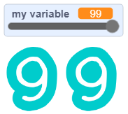
HƯỚNG DẪN: | Bước 1: Nhân bản thêm một nhân vật và đặt ở vị trí bên trái các nhân vật đã có.  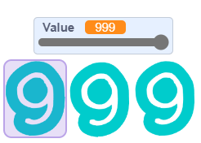  Bước 2: Lập trình cho chữ cái hàng chục bắt đầu xuất hiện khi biến đạt giá trị lớn hơn 9.    Bước 3: Lập trình hiển thị hàng chục cho biến.  - Khi biến có giá trị từ 10 đến 99 (số có 2 chữ số) thì số hàng chục sẽ là chữ cái đầu tiên của số đó.  - Khi biến có giá trị từ 100 đến 999 (số có 3 chữ số) thì số hàng chục sẽ là chữ số thứ 2 của số đó.  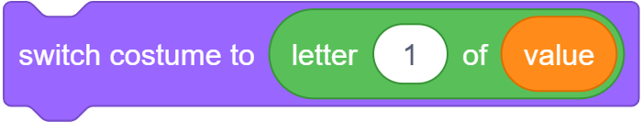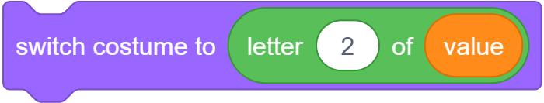  Bước 4: Lập trình cho chữ số hàng trăm của biến hiển thị khi giá trị của biến lớn hơn 99 và nhân vật sẽ hiển thị ký tự thứ 1 của biến.  
ĐỀ BÀI 2: | ÂM THANH CHO DỰ ÁN  Trong dự án “Chinh phục Vũ Môn”, các chức năng chính của dự án đã được hoàn thiện. Để trò chơi trở nên sinh động và hấp dẫn hơn, em hãy thiết kế và thiết lập âm thanh cho trò chơi nhé.
HƯỚNG DẪN: | Bước 1: Xác định các vị trí cần thêm âm thanh  Bước 2: Chọn âm thanh phù hợp  Các vị trí đề xuất:  - Va chạm giữa nhân vật chính và chướng ngại vật  - Va chạm giữa nhân vật chính và ngôi sao  - Âm thanh nền  - Âm thanh bắt đầu trò chơi  - Âm thanh kết thúc trò chơi  - Âm thanh khi thao tác với các nút ở giao diện Menu  - …  Bước 3: Thực hiện khởi tạo và thiết lập âm thanh.

